Szanowni rodzice, kochani uczniowie.
Przesyłam kolejne materiały do pracy w domu tj. 06.04 – 10.04.2020
Zrobione prace proszę odsyłać na adres mailowy trzpil.b@jedrus.net lub składać do teczki. UWAGA! Zmiana adresu mailowego
W przypadku trudności technicznych, proszę zadane prace przepisywać do zeszytu.
Pamiętajcie, że wspólnie z rodzicami będę monitorować postępy.
W przypadku wątpliwości służę pomocą.
Jestem do Waszej dyspozycji pn – pt w godz. 09.00 – 13.00
tel: 509 172 909
Bardzo proszę o systematyczną pracę bo to jest podstawą sukcesu.
Życzę wszystkim zdrowia i wytrwałości
#ZostanWDomu#

Przeczytaj tekst, a następnie odpowiedz na pytania zanieszczone poniżej.
Odpowiedzi wpisz w wyznaczonych miejscach lub zapisz do zeszytu.
Pamiętaj! Pisz półdrukiem.

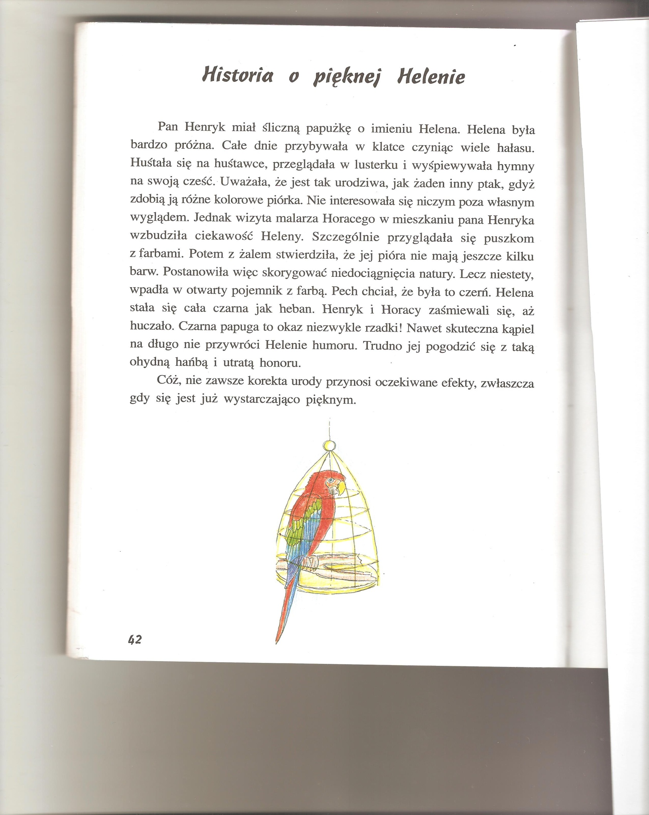

- Gdzie mieszkała papużka Helena ?
…………………………………………………………………………………………………………………………………………………………………………………………………………………………………………………………………………………………………………………………………………………………………..………….
- Ciekawość papużki wzbudziły:
- świecidełka
- kolorowe farby
- barwne wstążeczki

- Co Helena chciała zmienić w swojej urodzie?
- mieć dłuższy ogonek
- wzbogacić kolorystykę
- pomalować pazurki

- Co przykrego przydarzyło się papużce?
……………………………………………………………………………………………………………………………………………………………………………………………………………………………………………………………………………………………………………………………………………………………………………………………………………………………………………………………………………………………………………………………………………………………………………………………………………………………………
- Wypisz z tekstu wszystkie wyrazy z „h”
……………………………………………………………………………………………………………………………………………………………………………………………………………………………………………………………………………………………………………………………………………………………………………………………………………………………………………………………………………………………………………………………………………………………………………………………………………………………………
A teraz chwila relaksu.
Posłuchaj piosenki „Antywirusowy rap”
https://www.youtube.com/watch?v=tAPgBy4cvLk
Spróbuj zaśpiewać wspólnie z wykonawcami z Internetu
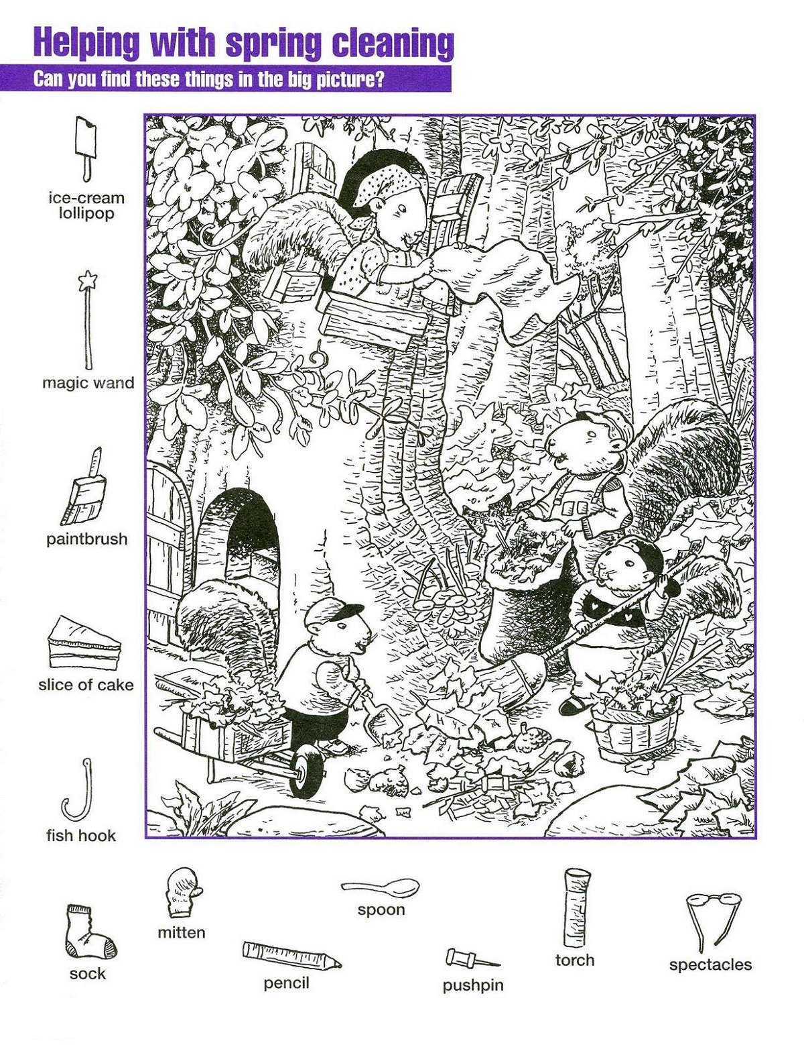

POWODZENIA!

